1. **問題定義**

* **給定一組linearly ordered people set “P = {P1，P2，…，Pn}”，其中可能依年齡身高來做排序的依據，得到P1<P2<…<Pn。**
* **給定一組partially ordered jobs set “J = {J1，J2，…，Jn}”。**
* **定義一指派工作函數 ”f : P→J”，其具有以下性質，若f(Pi) ≦ f(Pj)，則Pi ≦ Pj，且保證若i ≠ j，則f(Pi) ≠ f(Pj)。**
* **指派工作的過程中會產生一成本，這邊定義Cij表示Pi → Jj所產生的成本，並定義Xij，若Pi → Jj，則Xij = 1，否則Xij = 0。**
* **解min ΣCijXij，i,j ∈ {1,2,…,n}，也就是求解指派工作的過程中，所產生的做小成本。**
* **這一問題為最佳化問題，經過證明得出這問題屬於NP-hard。**

1. **解法敘述**

**先回顧Topological Sorting，下圖為一Partial ordering of jobs和topologically sorted sequences。  
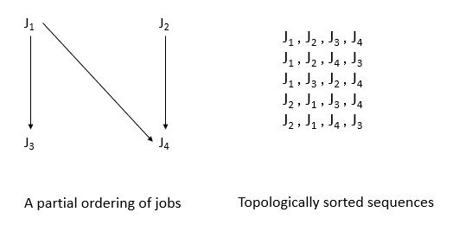  
每一組sequence表示一個可行的工作指派順序，以J1，J2，J3，J4來說，也就是P1→J1，P2→J2，P3→J3，P4→J4，我們可以將所有topologically sorted sequences經由以下步驟:  
(1) 選取一個in-degree為零的節點，代表這個工作沒有前繼的工作   
(2) 將此節點選為所有拓樸排序結果的元素   
(3) 自工作集合中將此元素刪去，剩下的工作集合依然為部分排序狀態  
畫成一顆tree來表示他，若下圖所示。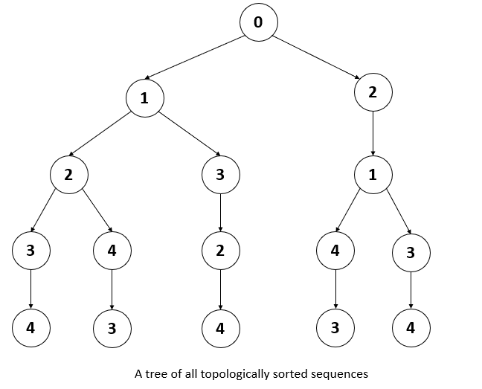 之後我們對這棵樹採取branch-and-bound策略找出最佳解，步驟如下:  
(1) 給定一個cost matrix，對每一row與col減去該行和該列的最小值，使得每一行和每一列至少有一個0，得到reduced cost matrix，之後便將矩陣中所有元素加總，即為給定工作排序的lower bound ，如下圖所示。**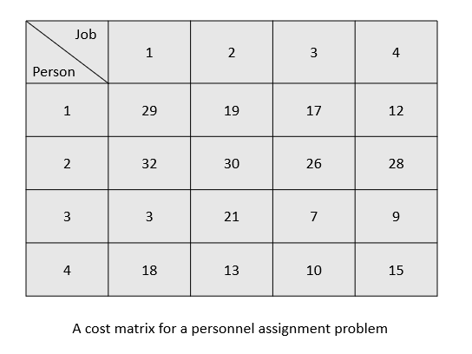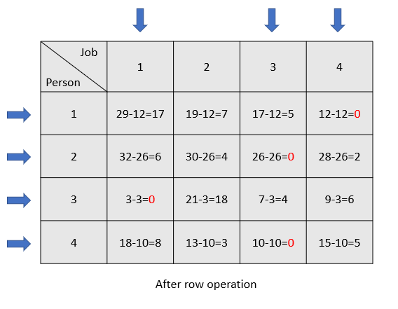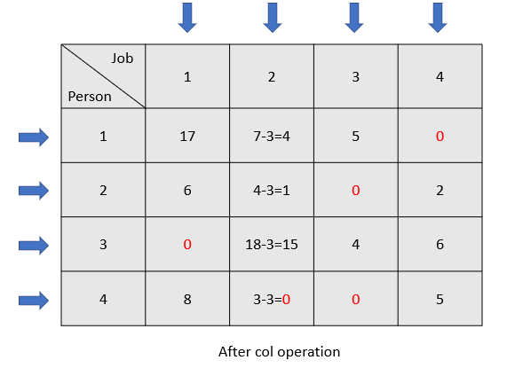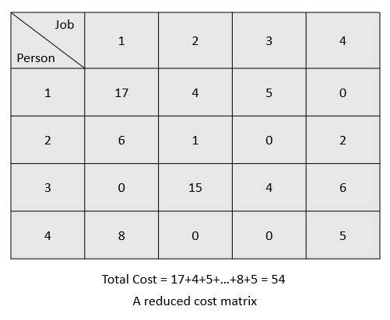

**(2) 根據reduced cost matrix，將剩下的cost補上並畫出一棵樹，如下圖。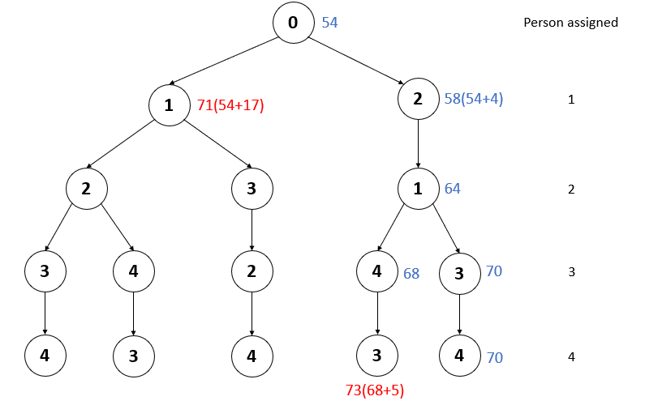 之後我們先找尋一組解，例如J2，J1，J3，J4，經過reduced cost matrix計算得到的Total cost為70，接著找尋其他分支如J2，J1，J4，J3或是J1，J3，J2，J4，在選擇某些節點時發現總體成本已經超過一開始所找到的成本，代表此分支可以被刪去，若發現另外一組解的成本小於一開始的，則更新最低成本。**

1. **讀後心得  
   讀完後發現其實這樣的問題在很多場合都適用，例如飛機排班，或是礦場排班都符合條件需求，藉由topologically sorted後找到可能的解，再由分支接界定法(branch-and-bound)來找出最佳解，我認為是一個非常實用的方法，希望在未來的生活裡，遇到一些類似的難題，我也能運用此方式來最佳化。**